Journée Lumière de la Paix – Ronde des Reinettes
Après un temps d’accueil et de relecture de nos trésors et activités jusque là, nous avons commencé notre journée par notre BASE solidaire : Tome et Prune ont entendu dire q’ril fallait des cartes de vœux pour les résidents de l’EPHAD de la MGEN, elles iront dans les colis de Noël. Plier, découper, coller, décorer … pour un super rendu !
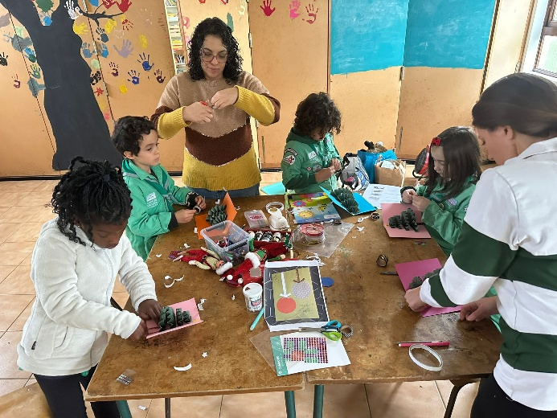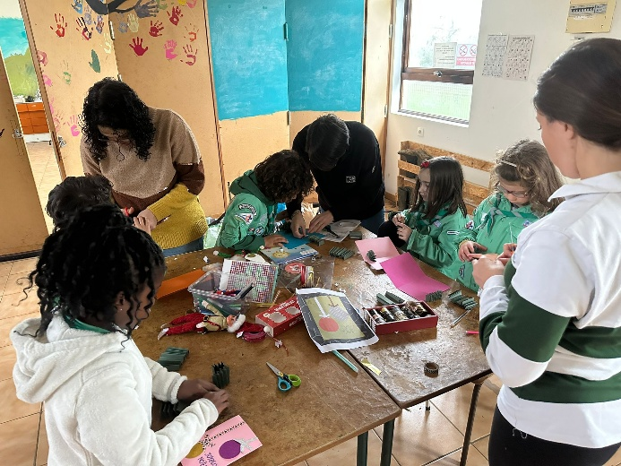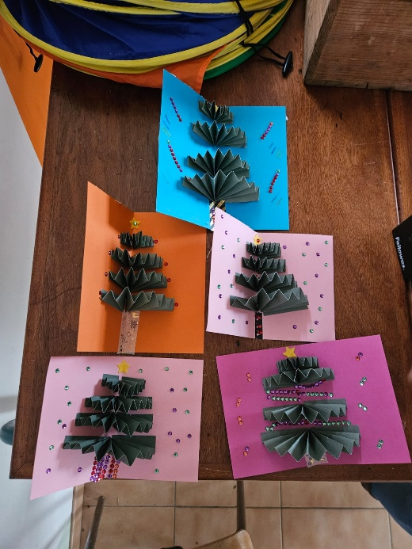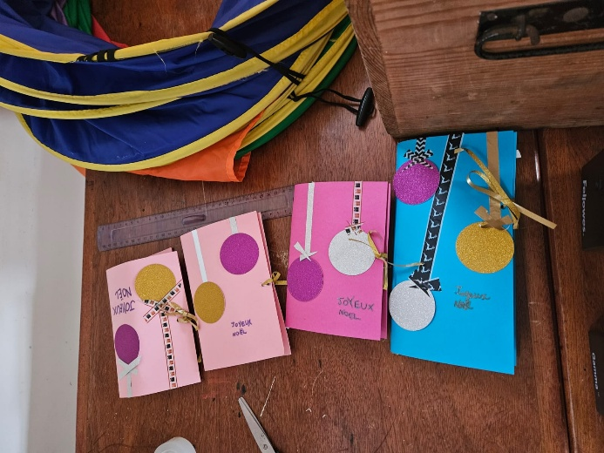
Nous avons ensuite entammé des activités liées à la lumière de la paix :
Déchiffré des enigmes (attention, nos farfas sont trop fort ! Préparez vous les LJ pour l’année prochaine)
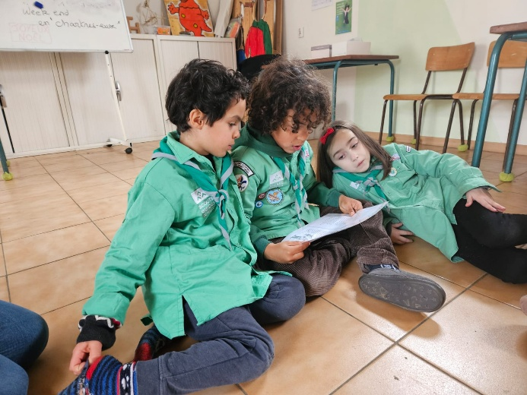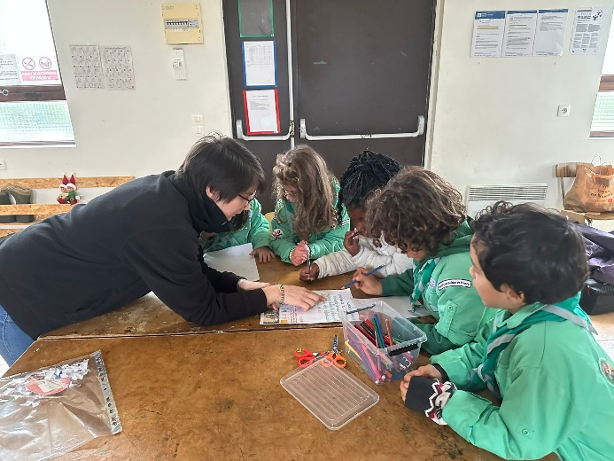

Ecris PAIX avec notre corps
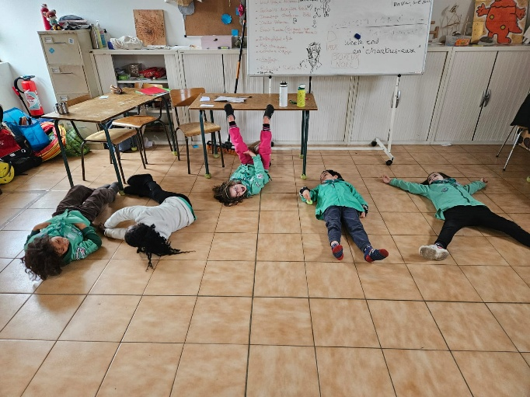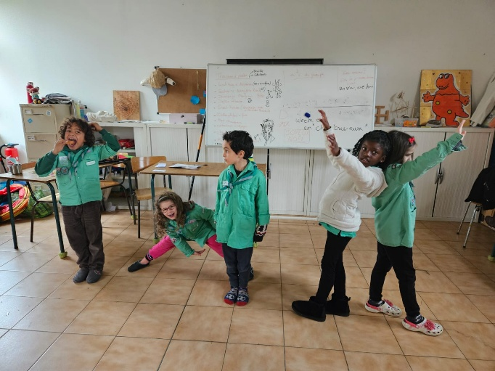
Puis tissé des liens … A c’est dur les tresses à 4 brins !
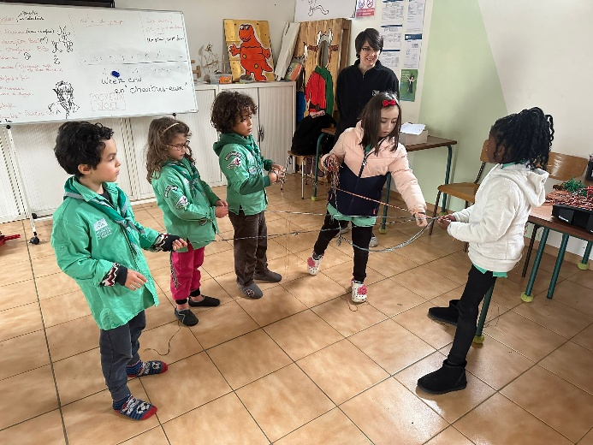
Nous avons aussi décoré des lumignons pour accueillir la lumière l’après midi Et fabriqué une joli croix en scoubidou (ou une épée, tout est une question de point de vue !)
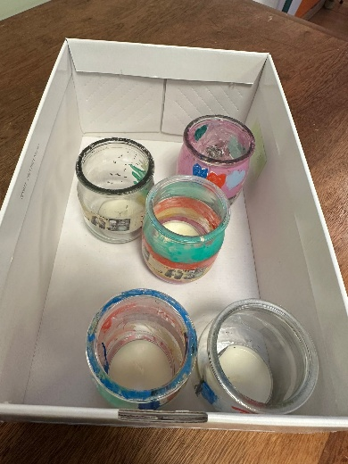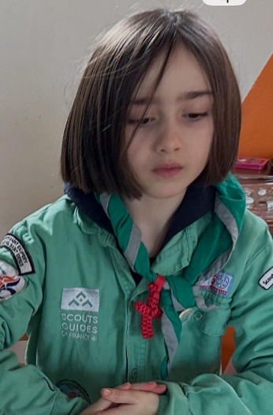

Après manger, nous nous sommes dégoudis les pattes !
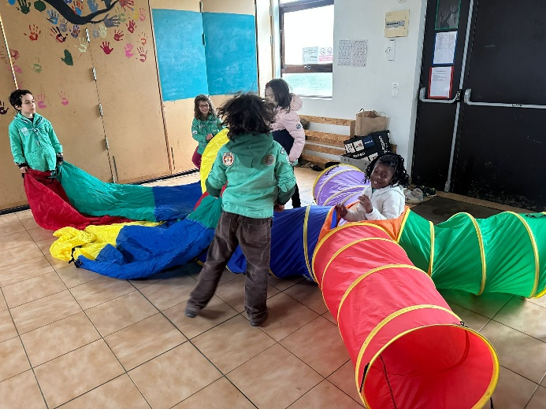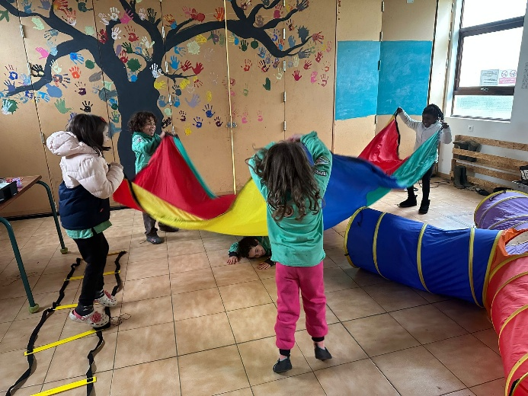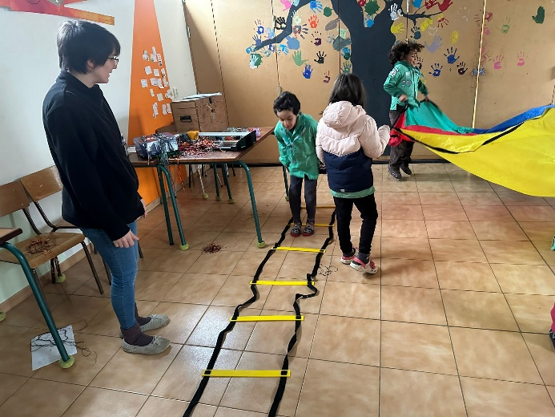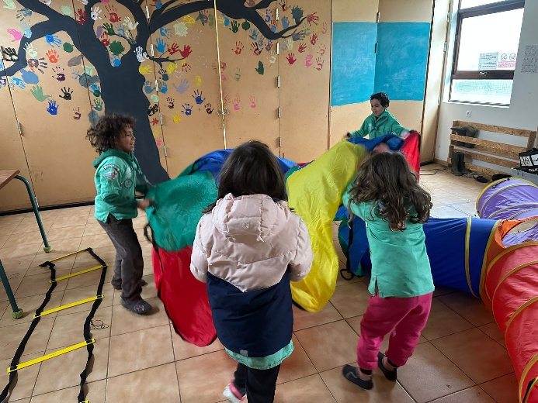
Après, un petit théâtre-philo (basé sur le livre gouter-philo la guerre et la paix)… avec featuring dans le rôle des guerriers Ilan et Matteo !
A l’époque des tavernes, celui qui ramenait le sanglier à sa tribu, c’était celui qui gagnait le combat.
Maintenant, transposons à l’époque actuelle. Matteo entre acheter la dernière baguette dans la boulangerie d’Onika. Mais le fort Ilan entre, font-ils la guerre ? Quelles règles sont mises en place ? Quelles règles connaissent-il dans la ronde ? Dans leur vie de tous les jours ?
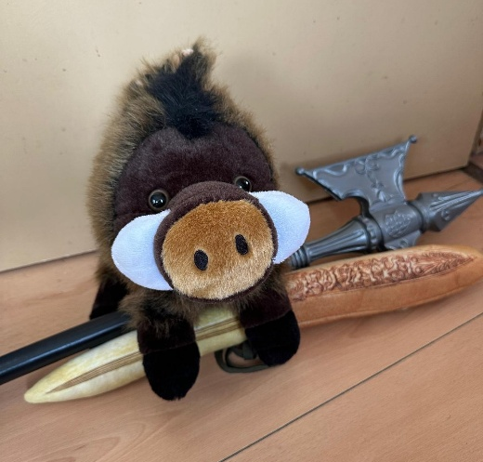
Petit temps libre memory et twister …

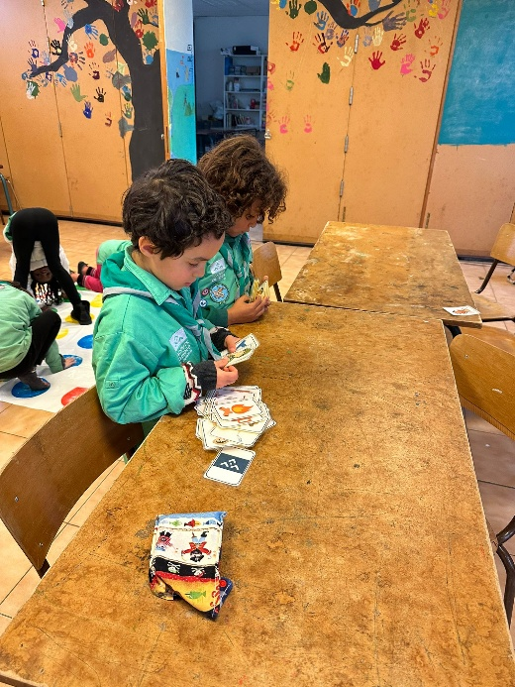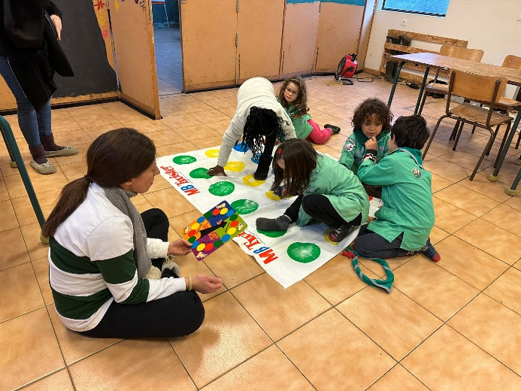
Et en route pour un bon goûter et un super concert de louanges
